Тема : Марокканский стиль
Этот стиль возник в эпоху колониальных завоеваний. Представляет собой смесь европейских и североафриканских традиций.

Общая характеристика Марокканского стиля
Марокко — страна смешанных, в одну своеобразную и самостоятельную, культур и традиций. Влияние на марокканский стиль в интерьере произвели традиции берберов, мавританцев, финикийцев, римлян и греков, французов, испанцев и др. европейских стран..
Сегодня в интерьере идеально сочетаются сложные мавританские орнаменты, европейские материалы и мебель, грубоватый стиль кочевников. Такая смесь восточной гармонии и первобытности берберов создает неповторимое обаяние, особый колорит.
Марокканский стиль в дизайн интерьера, помимо архитектурно-пространственного решения, подчеркивает контраст сине-бирюзовых цветов и гаммы терракотовых (традиционные цвета природных пигментов города Маракеш), а также обилие восточных элементов декора интерьера: ковры ручной работы, латунные кувшины, фляги для воды, мебель в ориентальном стиле, металлические просечные лампы из Марокко.
Характерные черты – тончайшая деревянная резьба, лепнина и мозаика из керамической плитки, обилие ковров и прочего самобытного текстиля. Основной акцент – повсеместное использование африканских орнаментов.
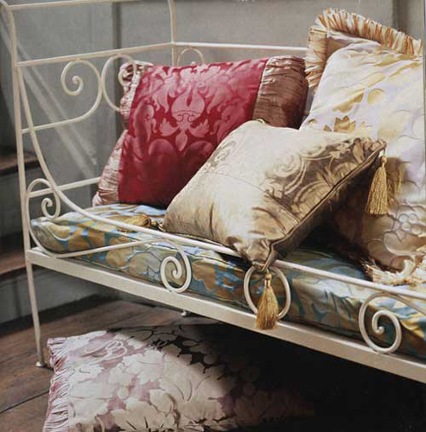
Используется большое количество ниш в комнатах, в которых находятся свечи, книги, гравюры. Мебель в основном изготавливают из туи или ливанского кедра с инкрустацией и перламутром. Марокканский стиль в дизайне интерьера, подчеркивает обилие восточных ковров ручной работы, множество подушек и валиков на диванах, а также присутствие: ваз, кальянов, сундуков, латунных кувшинов, светильников с витражными вставками в восточном стиле, керамической посуды, шкатулок с орнаментом, обилие светильников с витражными вставками
Цветовая гамма: белый, красный, голубой и синий, зеленый, терракотовый.

История Марокканского стиля
Марокко – страна, расположенная на северо-западе Африки. От Европы ее разделяет 14 км. Гибралтарского пролива. Страна эта уникальна и самобытна, начиная от климатических особенностей и заканчивая культурным наследием. Марокканцы говорят, что в Марокко в один день можно побывать в четырех сезонах. Утром – искупаться в Атлантическом океане или Средиземном море, днем – покататься на лыжах в горах Верхнего Атласа, а вечером – быть в Сахаре. Для того чтобы понять откуда, что взялось в данном стиле нам нужно немного вернуться к истории.
История региона, составляющий современный Марокко, образована взаимоотношениями коренного населения – берберов и различных народов, успешно вторгавшихся в страну. Впервые берберы упоминаются в истории Африки как грабители, подчинившие себе все торговые пути через Сахару, а первыми из чужестранцев были финикийцы, которые основали торговые города на Средиземном побережье (XII в. до н.э.). Позднее их колонии были захвачены и расширены карфагенянами. Во II в. н.э. Римская империя завоевала Карфаген, что привело к господству римлян на Средиземноморском побережье Африки. Наступил период относительного мира. Берберы расселились в городах на побережье и в III в. н.э. приняли христианство.
Правлению Византии положили конец арабы, вторгшиеся в Марокко в 682 г., осуществляя распространение власти ислама. Который существенно повлиял на жизнь магрибцев. Ислам был идеологическим и организационным связующим, для обеспечения караванного пути из Индии в страны Средиземноморья, вдоль берега Красного моря. Он объединил племена и стер различия между ними. На основе создания общего культурного пространства Ислам и художественные традиции разных народов обогатили друг друга, а некоторые национальные жанры и сюжетные линии, например поэтические, приобрели общемусульманское значение. Впитав в себя культуру персов, сирийцев, иудеев, и других народов, населявших завоеванные земли, арабо-мусульманская культура стала единой.
В то время Марокко становится центром империи, охватившей современный Алжир, Тунис, Ливию и большую часть территорий современных Испании и Португалии.
Распад империи начался в XIII в. после вторжения испанцев, а к середине века страну захлестнули беспорядки и гражданские войны между берберами и арабами.
Возрождение Марокко началось XVI-XVII вв. и считается золотым веком для страны, в основном благодаря развитию торговли, ремесла, мануфактурного производства и судоходства, что благоприятно сказалось на развитии искусства и архитектуры. В это время враждующие регионы страны стали объединяться.
Период экспансии на побережье Марокко начинается с вторжения испанцев и португальцев в порт Сеута в 1415 году.
Северная Африка, самая близкая к Европе часть континента, привлекала внимание колониальных держав – Франции, Великобритании, Германии, Италии и Испании. В результате, в конце XIX в. регион оказывается в колониальной зависимости.
Европейские компании и поселенцы занимают наиболее плодородные земли, устанавливают контроль над банками, а также над большинством промышленных и крупных торговых предприятий. Иностранцы добывают полезные ископаемые, строят железные и шоссейные дороги, развивают связь и расширяют порты; строят школы и лицеи, распространяя европейские знания. В то время, основную массу населения составляли – крестьяне, и попытки освободиться от влияния европейских государств были малорезультативными, и к тому же африканские государства были в финансовой зависимости от Европы. И все-таки в 50-60 годы XX столетия североафриканские государства получили независимость.
Значительное влияние на культуру Марокко в этот период оказали Франция и Испания. Франция владела большей частью Марокко, и соответственно внесла наиболее значительный вклад в историю государства.
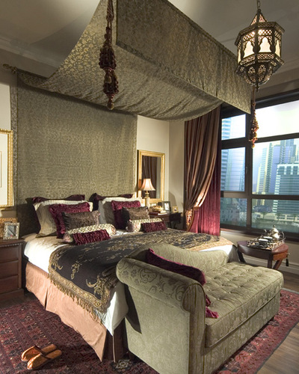
Марокканский стиль в интерьере, фото
Первый французский наместник, маршал Луате, с уважением относился к культурным традициям Марокко, он не стал разрушать и перестраивать существующие города, а построил новые – французского типа. Французы не навязывали свои архитектурные каноны. Они оставили нетронутыми старинные кварталы в центре. Сохранились шумные базары, узкие улочки, городские дома с замкнутыми внутренними двориками – традиционные арабские “риады”. Во многих домах, спроектированных французскими архитекторами, можно увидеть арабский орнамент – мозаику, выложенную из плиток, деревянную резьбу, фризы со сложной лепниной, деревянные потолки. Подлинный шедевр архитектуры – вилла построена художником Жаком Мажорелем, в 20-х годах прошлого века. После его смерти усадьбу приобрели Пьер Берже и Ив Сен-Лоран. Пройдя длительную реставрацию – дом возродился, удачно соединив ориентализм и модернизм.
Французские архитекторы и ранее участвовали в проектировании зданий различного назначения, на территории современного Марокко.
В Касабланке на берегу океана стоит одна из самых больших и прекрасных мечетей мира – мечеть Хасана II. Это самая западная и вторая в мире по величине мечеть после Мекки. Ее архитектор – француз Мишель Пинсо – даже не был мусульманином.
Значительный вклад в популяризацию марокканского стиля внесли художники – импрессионисты, в частности – Анри Матисс.
Так, что такое длительное пересечение, взаимовлияние и взаимопроникновение разных культур не могли не сказаться на развитии культуры в стране, и как следствие на формировании марокканского стиля. Марокко – это синтез несоединимого, интернационального, современного и неизменного – уходящего вглубь веков.
Марокканский стиль условно можно разделить на два направления: берберский и испано-мавританский (андалузский).
Берберский – простой и лаконичный, немного грубоват по исполнению. Он разительно отличается от пышного испано-мавританского. На протяжении тысячелетий искусство берберов сохраняется в первоначальном – примитивном виде, где основными являются утилитарные задачи. И никакие цивилизации, даже доминирующая – мусульманская культура не смогли оказать на него заметного влияния.

Особенности Марокканского стиля
Дизайн интерьера в марокканском стиле — яркий, но нельзя сказать, что пестрый. Используются приглушенные спокойные тона — белые стены, темные изделия из дерева, черная кованная или темная деревянная мебель, терракотовые ковры. На фоне таких приглушенных тонов, замечательно смотрятся перламутровые, янтарные и латунные инкрустации, мелкая мозаика из плитки. Марокканский стиль в интерьере предполагает покрытие плиточных полов цветными коврами из шерсти верблюдов. Чаще всего, узоры мозаичных плиток, ковров и резных панелей мебели имеют геометрические орнаменты: шестиконечные звёзды, головки цветов, сформированные из геометрических фигур. Эти древние орнаменты и сегодня красуются на стенах, полах, лестницах и каминах.

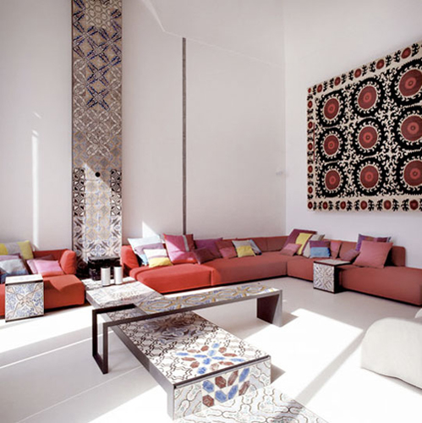
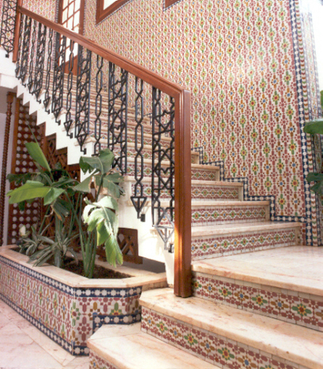
Деревянные шкафы и столы имеют насыщенный коричневый или красный цвет, либо цвет слоновой кости. Дверцы шкафов делают резными, расписывают арабскими орнаментами.
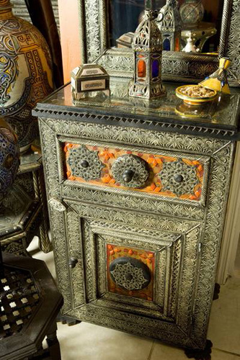
Обилие подушек на диванах, креслах и пуфах, покрытых чехлами или, украшенных тканью с африканскими узорами или цветными шерстяными кисточками по углам. Более дорогое удовольствие — обивка диванов верблюжьей кожей.
Характерной особенностью декорирования интерьера в марокканском стиле, является украшение посудой, изготовленной берберскими женщинами по самым примитивным технологиям. Вазы, чашки и тарелки изготавливаются без гончарного круга. Они лепятся руками, сушатся на палящем солнце или у огня, после чего полируются камнем. Такая посуда ставится в ниши стен, вешается на стены, а большие вазы ставятся на пол. Для создания более дорогих ваз, их обтягивают кожей, украшают костью и латунью. Для украшения стен изготавливают резные деревянные и чеканные медные тарелки и блюда, которые затемняют по краям, придавая эффект старины.
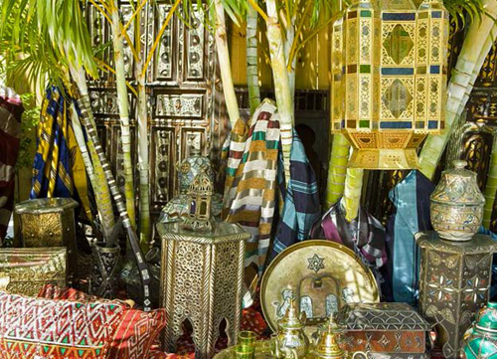
Марокканский стиль в интерьере, благодаря сочетанию в себе нескольких культур, дает разгуляться воображению дизайнеров и декораторов. Чаще всего смешивают традиции древних народов с современным европейским интерьером. В результате создается еще один “марокканский” стиль, в котором гармонично переплетаются древние традиции и смелый художественный замысел автора.
В таких домах ковры, вытканные по дизайнерским эскизам с берберским орнаментом, покрывают по-восточному низкие и широкие диваны, на которых лежит множество ярких подушек, не свойственных традиционным марокканским интерьерам цветов, например, сочно-красного цвета. А кресло от Корбюзье в стиле конструктивизма мирно уживается с танжерским светильником из кованого железа, поставленным на пол в виде вазы.
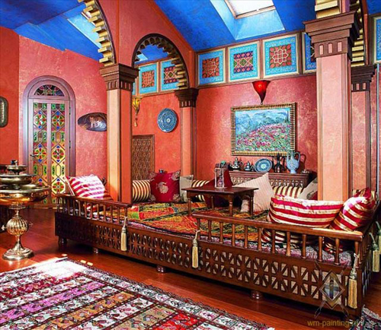
В особняках европейских знаменитостей в Танжере яркая мозаика, покрывающая стены ванной, цветные витражи дверей, японские ткани на фоне сочных бирюзовых или бледно-лиловых стен соседствуют с характерными марокканскими коваными светильниками в виде звезд, кованой мебелью и ткаными коврами. А геометрические орнаменты, модные в Марокко еще с XIII века, украшающие керамику и дерево, сочетаются с комфортной европейской мебелью и современными элементами обстановки.
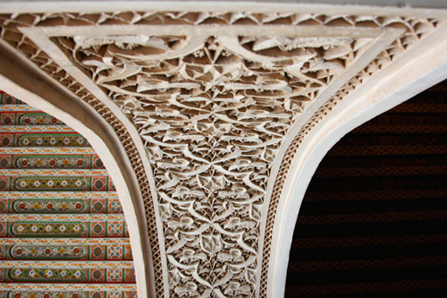
Стены и потолок. Как правило, это теплый цвет стен, возможно использование традиционной марокканской штукатурки “ТАДЕЛАКТ”. Благодаря ей, стены получаются похожими на мрамор. Таделакт – это глянцевая минеральная штукатурка для устойчивых к воздействию воды поверхностей, для внутренней отделки по традиционной марокканской технологии из смеси песка, негашеной извести и земляных пигментов. Берберы в Марокко работают очень простыми, но, тем не менее, эффективными инструментами. Важнейшим из них является камень, и чем дольше он используется, тем более гладким и ценным это покрытие становится.
Декораторский прием – окрашенные поверхности стен в контрасте с резным фризом на верхней части стены или с декоративной резной вставкой очень актуален в данном стиле. Причем тоновое и цветовое решение может быть как родственное, так и контрастное. Например – белые стены и белый фриз, или синие стены и белый декоративный фриз.
Потолок может быть оформлен несколькими способами в зависимости от назначения помещения, например:
- Эвкалиптовые, олеандровые ветки или прутья (как можно тоньше), укладывают поперек балок. После дерево покрывают известкой, чтобы создать ощущение пространства и защитить дерево от грибка и паразитов.
- Резной потолок из кедра, расписанный вручную (можно использовать аналоги из гипса). Это очень трудоемкая техника и соответственно дорогая, но она этого стоит. Интерьер с таким потолком или фризом на стене производит незабываемое впечатление. Данное решение смотрится великолепно – при высоких потолках.
Потолок можно обшить деревом и открасить, будет уместно использование орнамента. Еще одной функциональной особенностью марокканского интерьера – является наличие многочисленных ниш, которые заменяют привычные полки и шкафы. И конечно стрельчатые арки, для которых необходима большая высота помещения.
Полы. На полах, марокканцы используют, все ту же технику “ZELLIJE” (“ЗЕЛИДЖ”), что и на стенах. Также актуальны в данном стиле – терракотовая плитка и каменные полы, применение их вызвано климатической необходимостью. При нашем климате можно заменить плитку – линолеумом. Но если есть большое желание облицевать пол керамической плиткой в жилых помещениях – рекомендую использовать “теплые полы”.

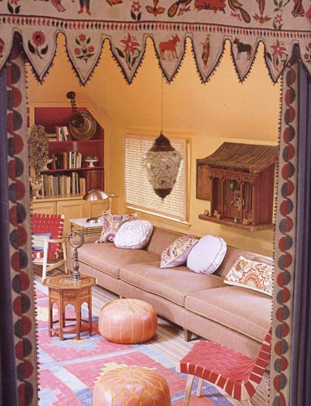
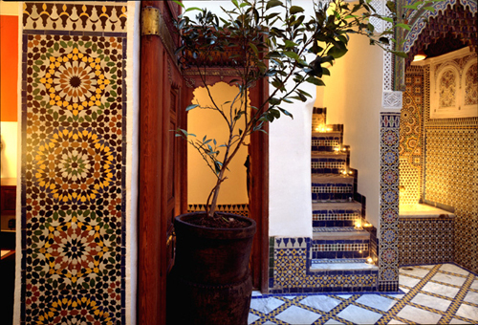
Текстиль и аксессуары. Особой темой в марокканском интерьере – является ARTISANAT (с французского – ремесленные изделия). Причем, изделия могут быть разного качества и для разных сословий, как для простых людей, так и для принцев и королей. Большой популярностью пользуется резная мебель, мебель – расписанная вручную. Инкрустированные перламутром, деревом, костью верблюда или мельхиором резные сундуки и рамы для зеркал. Фонари из чеканки с цветными стеклышками; светильники из кожи верблюда на металлическом каркасе. Ковры – выполненные в самых разнообразных техниках ткачества; керамика; пуфы из кожи и многое другое.
Текстиль одна из основных составляющих марокканского стиля. Изобилующее наслоение тканей, вышитых подушек и ковров должны создавать атмосферу покоя и гармонии.
И конечно, для пикантности (если позволяет архитектура здания, помещения) добавить в интерьер фонтан и оконные ставни из темного резного дерева или кованые решетки.

Заключение
Марокканский стиль – это одно из самых экзотичных смешений нескольких культурных слоёв – мавританского, арабского, берберского. И европейского. Римляне, испанцы, англичане – все они оставили здесь следы своей культуры, но самым сильным оказалось влияние французов. Именно благодаря французским архитекторам и дизайнерам и существует сегодня само это понятие – марокканский стиль. Однако это отнюдь не выражается в навязывании европейских архитектурных канонов, это органичный синтез

